Порядок работы с программой закрытия файлов CryptFl

Закрытие файлов
Производится в следующем порядке:
- Запустить программу двойным нажатием левой кнопки мыши на файл CryptFlr.exe.

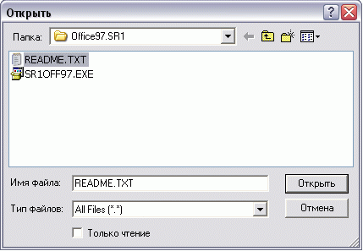
- В открывшемся окне выбрать файл или несколько файлов подлежащих закрытию:
и нажать кнопку "Открыть".

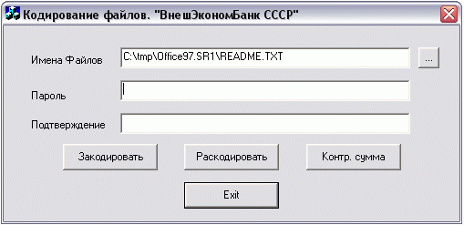
- Ввести пароль в полях "Пароль" и "Подтверждение":
Нажать кнопку "Закодировать".
Закрытый файл будет сохранен с префиксом "crcopy_" (в приведенном варианте crcopy_README.txt).
Внимание! Оправке подлежит закрытый файл с префиксом "crcopy_"!

Раскрытие файлов
Производится в следующем порядке:
- Запустить программу двойным нажатием левой кнопки мыши на файл CryptFlr.exe.
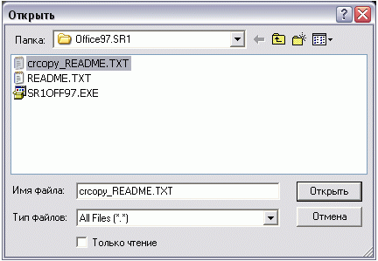
- В открывшемся окне выбрать файл или несколько файлов подлежащих раскрытию:
и нажать кнопку "Открыть".

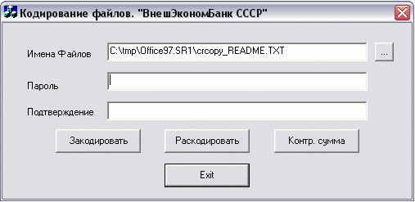
- Ввести пароль в полях "Пароль" и "Подтверждение":
Нажать кнопку "Раскодировать".
Раскрытый файл будет сохранен БЕЗ префикса crcopy_ (в приведенном варианте README.TXT).

Проверка контрольной суммы программы CryptFLr.exe
Проверка контрольной суммы необходима для контроля целостности программы CryptFLr.exe при ее передаче по сети.
Подсчет контрольной суммы производится в следующем порядке:
- Запустить программу двойным нажатием левой кнопки мыши на файл CryptFlr.exe.

- В открывшемся окне выбрать файл CryptFLr.exe.

- Нажать кнопку "Контр. cумма".

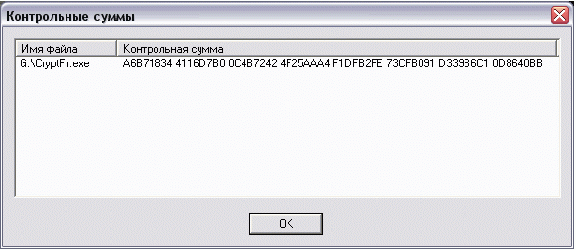
- Значение контрольной суммы должно соответствовать приведенному на картинке:
В случае использования версии 1.2, о чем свидетельствует соответствующая надпись на заголовке окна:
значение контрольной суммы должно быть следующим:
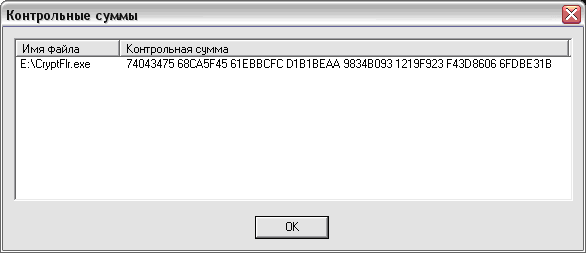
Различие значений контрольной суммы может свидетельствовать о том, что программа при передаче по сети была искажена либо заражена вирусом. В этом случае файл с программой необходимо удалить и провести проверку компьютера на отсутствие вирусов имеющимися антивирусными средствами.
Для раскрытия полученных файлов необходимо дополнительно запросить у отправителя переслать программу CryptFLr.exe.

